Министерство образования Республики Беларусь
Учреждение образования «Белорусский государственный университет
информатики и радиоэлектроники»

Факультет компьютерных систем и сетей

Кафедра электронных вычислительных машин

Дисциплина: Структурная и функциональная организация
вычислительных машин

ПОЯСНИТЕЛЬНАЯ ЗАПИСКА
к курсовому проекту
на тему

МИКРОПРОЦЕССОРНОЕ УСТРОЙСТВО КОНТРОЛЯ ПАРАМЕТРОВ ПРЕДПРИЯТИЯ

БГУИР КП 1-40 02 01 326 ПЗ

Студент: группы 150503,
Шарай П. Ю.

Руководитель: к.т.н., доцент,
Воронов А. А.

Минск 2024
Учреждение образования
«Белорусский государственный университет информатики
и радиоэлектроники»

Факультет компьютерных систем и сетей

УТВЕРЖДАЮ
Заведующий кафедрой
–
(подпись)
2024 г.

ЗАДАНИЕ
по курсовому проектированию

Студенту Шараю Петру Юрьевичу ––– ––––––––––––––
- Тема проекта Микропроцессорное устройство контроля параметров
предприятия––– –– ––––
2. Срок сдачи студентом законченного проекта– 4 мая 2024 г.–––––
3. Исходные данные к проекту: 1. Плата Arduino UNO с микроконтроллером ATmega328P. 2. Источник питания – напряжение 5В. 3. Датчик температуры DS18B20. 4. Датчик горючих и угарного газов MQ-9. 5. ИК-приёмник НХ1838 и ИК-пульт. 6. Электромагнитный излучатель звука НСМ1205Х.
4. Содержание пояснительной записки (перечень подлежащих разработке вопросов) Введение. 1. Обзор литературы. 2. Разработка структуры устройства. 3. Обоснование выбора узлов, элементов функциональной схемы устройства. 4. Разработка принципиальной электрической схемы устройства. 5. Разработка программного обеспечения. Заключение. Список использованных источников. Приложения.
5. Перечень графического материала (с точным указанием обязательных чертежей) 1. Микропроцессорное устройство контроля параметров предприятия. Схема структурная 2. Микропроцессорное устройство контроля параметров предприятия. Схема функциональная 3. Микропроцессорное устройство контроля параметров предприятия. Схема принципиальная 4. Перечень элементов. 5. Ведомость документов. ––––––––––––– ––– –––––––––––––––––––––––––––
6. Дата выдачи задания 27 января 2024 г.–––––––––––––––––––––– –
7. Календарный график работы над проектом на весь период проектирования (с обозначением сроков выполнения и трудоемкости отдельных этапов):
разделы 1, 2 к 24 февраля 2024 г. – 30 %;–––––––––––––––––––––––––––––––
раздел 3 к 16 марта 2024 г. – 20 %;–––––––––––––––––––––––––––––––––––
разделы 4,5 к 13 апреля 2024 г. – 30 %;
создание макета устройства к 27 апреля 2024 г. – 10 %;––––––––––––––––––
оформление пояснительной записки и графического материала к 1 мая 2024 г. – 10 %
Защита курсового проекта с 4 мая 2024 г. по 16 мая 2024 г.––
–––––––––––––
РУКОВОДИТЕЛЬ– Воронов А. А.
(подпись)

Задание принял к исполнению – П. Ю. Шарай
(дата и подпись студента)

СОДЕРЖАНИЕ
ВВЕДЕНИЕ 4
1 ОБЗОР ЛИТЕРАТУРЫ 5
1.1 Состав устройства 5
1.2 Микроконтроллеры 5
1.3 Датчики газов 6
1.4 Датчики температуры воздуха 7
1.5 Дисплеи 7
1.6 Излучатели звука 8
1.7 ИК-приёмники 8
2 РАЗРАБОТКА СТРУКТУРЫ УСТРОЙСТВА 10
2.1 Постановка задачи 10
2.2 Определение компонентов структуры устройства 10
2.3 Взаимодействие компонентов устройства 11
3 ОБОСНОВАНИЕ ВЫБОРА УЗЛОВ, ЭЛЕМЕНТОВ ФУНКЦИОНАЛЬНОЙ СХЕМЫ УСТРОЙСТВА 12
3.1 Обоснование выбора микроконтроллера 12
3.2 Обоснование выбора датчика газов 13
3.3 Обоснование выбора источника питания 13
3.4 Обоснование выбора датчика температуры 14
3.5 Обоснование выбора дисплея 15
3.6 Обоснование выбора ИК-приёмника 15
3.7 Обоснование выбора излучателя звука 16
4 РАЗРАБОТКА ПРИНЦИПИАЛЬНОЙ ЭЛЕКТРИЧЕСКОЙ СХЕМЫ УСТРОЙСТВА 17
4.1 Расчёт мощности элементов схемы 17
4.2 Датчик горючих и угарного газов 17
4.3 Датчик температуры 18
4.4 Микроконтроллер 18
4.5 Дисплей 19
4.6 ИК-приёмник 20
4.7 Излучатель звука 20
5 РАЗРАБОТКА ПРОГРАММНОГО ОБЕСПЕЧЕНИЯ 21
5.1 Требования к разработке программного обеспечения 21
5.2 Исходный код программы 21
ЗАКЛЮЧЕНИЕ 23
ПРИЛОЖЕНИЕ А 27
ПРИЛОЖЕНИЕ Б 28
ПРИЛОЖЕНИЕ В 29
ПРИЛОЖЕНИЕ Г 30
ПРИЛОЖЕНИЕ Д 31
ПРИЛОЖЕНИЕ Е 32
ПРИЛОЖЕНИЕ Ж 33

ВВЕДЕНИЕ

Темой данного курсового проекта является разработка микропроцессорного устройства контроля параметров предприятия. В производственных условиях при работе с высокими температурами и горючими веществами одной из основных задач является контроль уровня температуры и содержания газов в помещении.
Под устройством контроля параметров предприятия можно понимать разные виды данного устройства, поэтому стоит внести уточнения. В данном случае понимается малогабаритное устройство, осуществляющее контроль параметров, а именно: содержание угарного и горючих газов, температура помещения. При превышении норм, установленных на предприятии, устройство уведомит сотрудников об экстренной ситуации посредством вывода сообщения на экран и подачи звукового сигнала.
Для более эффективной и удобной работы устройство будет оснащено управлением с помощью ИК-пульта для вывода показаний с датчиков.
В качестве основного вычислительного элемента устройства будет использована плата Arduino UNO на базе микроконтроллера ATmega328P. Выбор в сторону данного контроллера был произведен в связи с наличием таких плат и основных элементов для их работы, а также опыта разработки программного обеспечения для данного типа микроконтроллеров. Разработка программного обеспечения будет происходить в интегрированной среде разработки для Windows Arduino IDE. В данной среде есть все необходимое для написания программного обеспечения с последующей загрузки на плату.
Разработка курсового проекта будет происходить поэтапно. В первую очередь необходимо подобрать элементы устройства, учитывая их надежность, стоимость, функциональность и размеры. Затем необходимо собрать устройство и разработать программное обеспечение для корректной обработки информации и поддержания связи между элементами схемы. В конце устройство подлежит тестированию, чтобы проверить правильность сборки и исключить сбои при эксплуатации.

ОБЗОР ЛИТЕРАТУРЫ

Состав устройства

Как было сказано раннее, разрабатываемое устройство выполняет функции контроля параметров на предприятии, обработки сигналов от датчиков, вывода показателей с датчиков на дисплей. Для решения этих задач в состав устройства должны входить:
- микроконтроллер
- датчик горючих и угарного газов
- источник питания
- датчик температуры
- дисплей
- электромагнитный излучатель звука

Микроконтроллеры

Существует огромное разнообразие плат с разными микроконтроллерами. Все они отличаются размерами, параметрами, предустановленными интерфейсами и выполняемыми задачами. Для сравнения была выбрана плата Arduino UNO, NANO и аналог другого производителя – STM32. Результаты сравнения приведены в таблице 1.1.

Таблица 1.1 — Сравнение микроконтроллеров
Параметры сравнения | Arduino NANO | Arduino UNO | STM32
Микроконтроллер | ATmega328P | ATmega328P | STM32F103C8
Входное напряжение | 6 – 20 В | 6 – 20 В | 2 – 3.6 В
Выходное напряжение | 3.3 В, 5 В | 3.3 В, 5 В | 3.3 В
Потребляемый ток | Min = 5 mA  Max = 24 mA | Min = 5 mA  Max = 50 mA | Min = 3 mA  Max = 40 mA
Флэш-память | 32 Кб | 32 Кб | 64 Кб
ОЗУ | 2 Кб | 2 Кб | 20 Кб
Тактовая частота | 16 МГц | 16 МГц | 72 МГц
Разрядность | 8 бит | 8 бит | 32 бит
Цифровые  входы/выходы | 14 шт | 14 шт | 35 шт
Аналоговые  входы/выходы | 8 шт | 6 шт | 10 шт
Выходное напряжение | 3.3В, 5 В | 3.3В, 5 В | 3.3В
Рабочая температура | от -40 до +85 ºС | от -25 до +85 ºС | от -40 до +85 ºС
Размеры | 18.5 мм х 43 мм | 69 мм × 53 мм | 20 мм × 43 мм
Выводы | D[0-13], A[0-7], 5V,3v3, 2 GND, RST, VIN, REF | D[0-13], A[0-5], 5V,3v3, 2 GND, RESET, VIN, IOREF | D[0-35] A[0-10], VIN, 2 GND, 3v3A, 3v3, ADC
Типы интерфейсов | I2C, SPI, UART, PWM, USB | I2C, SPI, UART,  PWM, USB | I2C, SPI, UART, USB, CAN

Для получения более подробной информации о рассмотренных микроконтроллерах использовались источники [1, 2, 3].

Датчики газов

На сегодняшний день существует большое количество различных датчиков газов. Их основные отличия обусловлены областями применения и типами газов, содержание которых они измеряют. Для сравнения была выбрана линейка наиболее распространенных датчиков серии MQ. Результаты полученного сравнения приведены в таблице 1.2.

Таблица 1.2 — Сравнение датчиков газов
Параметры сравнения | MQ-9 | MQ-4 | MQ-8
Типы измеряемых газов | Сжиженные углеводородные газы,  метан, угарный газ | Метан | Водород
Диапазон измерений | СУГ: 500-10000 ppm  Метан: 500-10000 ppm  Угарный газ: 20-2000 ppm | Метан: 200-10000 ppm | Водород: 100-10000 ppm
Напряжение питания нагревателя | 5 В | 5 В | 5 В
Напряжение питания датчика | 3.3-5 В | 3,3-5 В | 3.3-5 В
Потребляемый ток | 150 мА | 150 мА | 150 мА
Выводы | G, H, E, S, V | G, H, E, S, V | G, H, E, S, V
Габариты | 25.4 x 25.4 мм | 25.4 x 25.4 мм | 25.4 x 25.4 мм
Выходной сигнал | аналоговый | аналоговый | аналоговый

Для получения более подробной информации о данных датчиках использовались источники [4, 5, 6].

Датчики температуры воздуха

На сегодняшний день можно найти большое количество различных датчиков температуры. Их основные отличия обусловлены областями применения. Для сравнения был выбран датчик DS18B20 и два датчика из серии DHT. Результаты полученного сравнения приведены в таблице 1.3.

Таблица 1.3 — Сравнение датчиков температуры воздуха
Параметры сравнения | DHT11 | DHT22 | DS18B20
Диапазон измерения температуры воздуха | 0 – +50 ºС | -40 – +125 ºС | -55 – +125 ºС
Точность измерения температуры воздуха | ±2 ºС | ±0.5 ºС | ±0.5 ºС
Частота опроса | 1 раз в секунду | 1 раз в 2 секунды | 10 раз в 1 секунду
Выводы | VCC, GND, DATA | VCC, GND, DATA | VCC, GND, DATA
Входное напряжение | 3.3 – 5 В | 3.3 – 5 В | 3.3 – 5.5 В
Потребляемый ток | 2.5 мА | 2.5 мА | 1 мА
Интерфейсы связи | GPIO | GPIO | 1-Wire
Габариты | 15 x 12 x 5 мм | 15 x 25 x 5 | 4 x 5 x 2 мм
Выходной сигнал | цифровой | цифровой | цифровой

Для получения более подробной информации о данных датчиках использовались источники [7, 8, 9].

1.5 Дисплеи

Для сравнения выберем символьные ЖК дисплеи LCD2004, LCD1602A, LCD0802. Основные отличия дисплеев заключаются в количестве одновременно отображаемых символов. В таблице 1.4 приведены их сравнительные характеристики.

Таблица 1.4 — Сравнение дисплеев
Параметры сравнения | LCD2004 | LCD1602A | LCD0802
Количество символов | 20 x 4 | 16 x 2 | 8 x 2
Угол обзора | 180º | 180º | 180º
Напряжение питания | 3.3 – 5 В | 3.3 – 5 В | 3.3 – 5 В
Потребляемый ток | 1.4 мА (120 мА с подсветкой) | 1 мА (100 мА с подсветкой) | 0.8 мА (50 мА с подсветкой)
Размер дисплея | 3.8 дюйма | 2.6 дюйма | 1.6 дюйма
Выводы | VCC, GND, SCL, SDA | VCC, GND, SCL, SDA | VCC, GND, SCL, SDA
Интерфейс связи | I2C | I2C | I2C
Тип выходного канала | аналоговый | аналоговый | аналоговый

Для получения более подробной информации о дисплеях использовались источники [10, 11, 12].

1.6 Излучатели звука

Были выбраны электромагнитные излучатели звука HCM1205X, HCM1212X, HCM0903AX. Основные отличия электромагнитных излучателей звука заключаются в частоте звука и напряжении питания. В таблице 1.5 приведены их сравнительные характеристики.

Таблица 1.5 — Сравнение электромагнитных излучателей звука
Параметры сравнения | HCM1205X | HCM1212X | HCM0903AX
Частота резонанса | 2.4 кГц | 2.4 кГц | 2.4 кГц
Интенсивность звука | 85 дБ | 85 дБ | 85 дБ
Напряжение питания | 5 В | 12 В | 3 В
Потребляемый ток | 30 мА | 60 мА | 25 мА
Рабочая температура | -20 – +70 ºС | -25 – +85 ºС | -40 – +85 ºС
Размеры | 12 x 9 мм | 12 x 9.5 мм | 9 x 5.5 мм

Для получения более подробной информации об электромагнитных излучателях звука использовались источники [13, 14, 15].

1.7 ИК-приёмники

Для сравнения выберем ИК-приёмники HX1838, TSOP2236, IRM-3638T. Основные отличия ИК-приёмников заключаются в частоте модуляции и напряжении питания, углу приёма, выходном сигнале. В таблице 1.6 приведены их сравнительные характеристики.

Таблица 1.6 — Сравнение ИК-приёмников
Параметры сравнения | HX1838 | TSOP2236 | IRM-3638T
Частота модуляции | 38 кГц | 36 кГц | 37.9 кГц
Угол приёма | 90° | 45° | 30°
Напряжение питания | 2.7 – 5.5 В | 2.5 – 5.5 В | 2.7 – 5.5 В
Потребляемый ток | 0.85 – 1.3 мА | 0.4 – 1.5 мА | 0.85 – 1.3 мА
Рабочая температура | -25 – +85 ºС | -25 – +85 ºС | -40 – +85 ºС
Размеры | 6.5 x 6.8 мм | 6.95 x 5 мм | 6.8 x 6.5 мм

Для получения более подробной информации об ИК-приёмниках использовались источники [16, 17, 18].

РАЗРАБОТКА СТРУКТУРЫ УСТРОЙСТВА

2.1 Постановка задачи

Для того, чтобы составить структурную схему разрабатываемого устройства, необходимо выделить функции, которые будет выполнять устройство, затем определить компоненты и связь между ними исходя из данных функций. Структурная схема устройства приведена в приложении А.
В рамках данного курсового проекта необходимо разработать микропроцессорное устройство контроля параметров предприятия. Для реализации было выбрано устройство, осуществляющее замеры температуры, количества содержащихся в окружающей среде горючих и угарного газов и выводящее результат на дисплей. Исходя из этого, были выделены следующие функции, которые должно выполнять данное устройство:
– получение информации о температуре воздуха;
– получение информации о содержании горючих и угарного газов;
– принятие и обработка ИК-сигнала, приходящего с ИК-пульта;
– вывод информации на дисплей;
– управление отображаемой информацией;
– звуковая индикация о состоянии.

2.2 Определение компонентов структуры устройства

Компоненты структуры устройства выбираются исходя из функций, определенных в постановке задачи. Проанализировав выделенные функции, были определены следующие компоненты, представленные ниже.
1) Микроконтроллер — ключевой компонент всей схемы. Выполняет функцию обработки поступающей информации и выдает управляющие сигналы.
2) Модуль питания — источник питания схемы 5 В.
3) Модуль вывода информации — символьный дисплей, на котором отображается полученная информация, и электромагнитный излучатель звука, отображающий режим работы. Данные поступают с микроконтроллера на модуль.
4) Датчик температуры — датчик, считывающий информацию о температуру воздуха. Данные передаются на вход микроконтроллера.
5) Датчик горючих и угарного газов — датчик, считывающий информацию об содержании в окружающей среде горючих и угарного газов. Данные передаются на вход микроконтроллера.
6) Модуль управления – ИК-приёмник и ИК-пульт, управляющие режимами работы устройства.

2.3 Взаимодействие компонентов устройства

Устройство последовательно считывает информацию со всех датчиков, затем эти данные передаются на контроллер, который их анализирует, после чего после нажатия на ИК-пульте определённой кнопки выводится запрашиваемая информация.
Контроллер получает значения с датчика температуры и выводит результаты на дисплей, аналогично с датчиками горючих и угарного газов. При превышении полученными значениями установленных границ контроллер посылает сигнал на электромагнитный излучатель звука и выводит на дисплей сообщение об возникшей опасности на предприятии.
Датчики считывают информацию с определенным интервалом. Контроллер при каждом считывании анализирует данные с датчика. В зависимости от нажатой кнопки на ИК-пульте работы, соответствующие данные выводятся на дисплей.
С помощью нажатия кнопки на ИК-пульте происходит смена режимов работы устройства, которая отображается на дисплее. Предусмотрено 6 режимов работы: вывод информации о температуре в Цельсиях, вывод информации о температуре в Фаренгейтах, вывод содержания сжиженных углеводородных газов в ppm(parts per million), вывод содержания угарного газа в ppm, вывод содержания метана в ppm, вызов вывода сообщения об опасности на экран и включения электромагнитного излучателя звука.
Модуль питания взаимодействует со всеми элементами схемы напрямую или через контроллер, благодаря ему осуществляется питание всех необходимых элементов.

ОБОСНОВАНИЕ ВЫБОРА УЗЛОВ, ЭЛЕМЕНТОВ ФУНКЦИОНАЛЬНОЙ СХЕМЫ УСТРОЙСТВА

Схема электрическая функциональная представлена в приложении Б.
Ниже, в подразделах, приведены описания требований к компонентам. Требования основаны на Стандарте [19, 20], связь компонентов основывается на структурной схеме из предыдущего раздела.

Обоснование выбора микроконтроллера

В данной курсовом проекте в качестве контроллера выбирался один микроконтроллер из представленных в таблице 1.1.
Важным параметром для выбора платы с микроконтроллером является количество цифровых и аналоговых выводов. На основе их количества можно будет планировать количество элементов на плате устройства.
Все три платы, выбранные для сравнения в таблице 1.1 имеют USB разъём для подключения их к компьютеру для настройки прошивки и питания данных плат. У некоторых плат данные разъёмы всегда одинаковые, например, Arduino Uno использует USB-B, а некоторые платы могут поставляться с разными видами USB портов, например, Arduino Nano.
Достоинствами Arduino UNO являются: небольшие габариты, количество цифровых и аналоговых выводов, отдельный разъём для питания, большая популярность, что даёт большое количество информации о данном контроллере и много написанных программ для этого контроллера, информацию о совместимости разных модулей с платой микроконтроллера и примеры построения устройств на основе данной платы микроконтроллера.
Достоинствами STM32 являются количество выводов, высокая производительность, больший объём памяти, а также возможность подключать другие модули без перепайки гребёнок или ножек на плате с помощью разъёмов, однако стоимость её в разы больше, по сравнению с остальными.
Основным достоинством Arduino Nano является её размер, который позволяет удобно встраивать плату в различные корпусы устройств, а также большее количество аналоговых выходов.
Для данного курсового проекта была выбран микроконтроллер Arduino UNO из-за: приемлемого размера, что позволит сделать устройство меньше и легче в изготовлении, отдельного разъёма для питания, большого количества информации о данном микроконтроллере и готовых библиотек для его программирования.
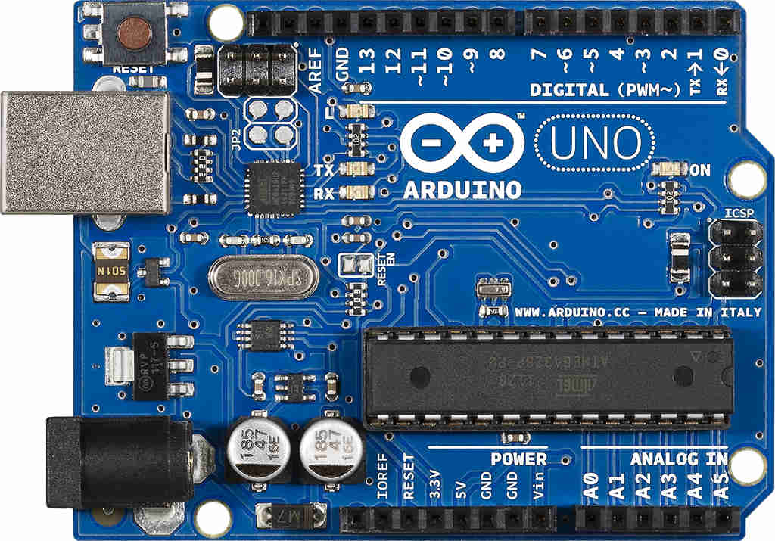
Рисунок 3.1 – Плата Arduino UNO.

Обоснование выбора датчика газов

Среди рассмотренных в таблице 1.2 датчиков газов был выбран датчик MQ-9, так как он включает в себя возможность измерять содержание сразу трёх разных видов газа в окружающей среде, другие датчики измеряют только один вид газов, но с большей точностью. В разрабатываемом устройстве чувствительность датчика MQ-9 является подходящей для обнаружения опасности на предприятии.

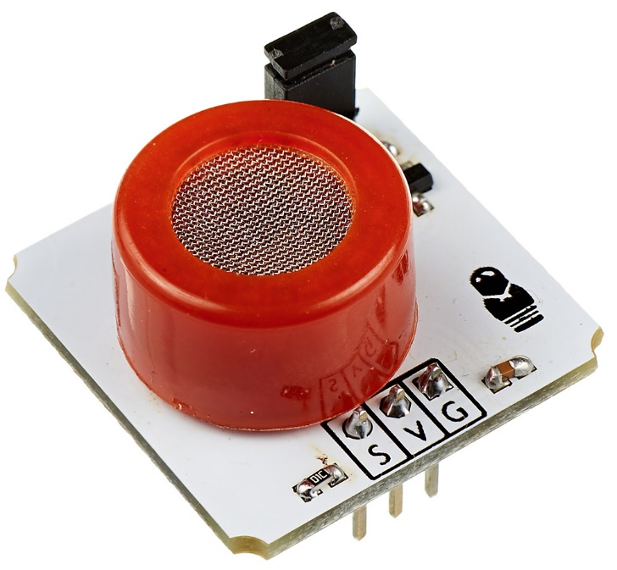
Рисунок 3.2 – Датчик горючих и угарного газов MQ-9.

Обоснование выбора источника питания

В качестве источника питания было выбрано сетевое зарядное устройство, чтобы питание устройства могло производиться через сетевой разъём из розетки. Это нужно для стационарной установки устройства на предприятии в определённом месте. Однако благодаря выбору платы Arduino UNO, разрабатываемое устройство может питаться и через USB разъём от аккумулятора и становиться мобильным для перемещения по предприятию.

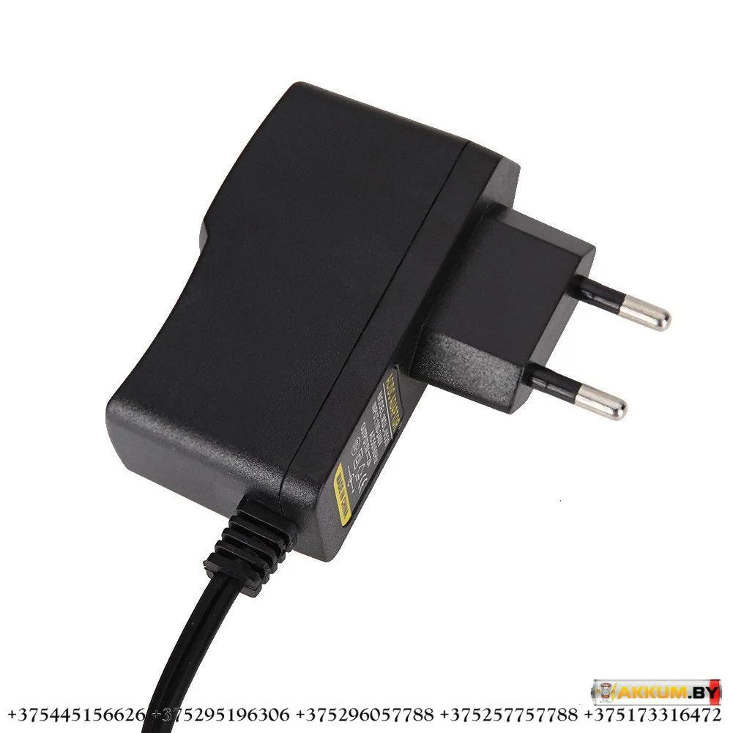
Рисунок 3.3 – Сетевое зарядное устройство.

Обоснование выбора датчика температуры

Рассмотрев сравнительные характеристики датчиков температуры, представленных в таблице 1.3 обзора литературы, видно, что датчики имеют одинаковое входное напряжение, близкий по значению потребляемый ток, однако отличные по диапазону температуры. Было принято решение выбрать датчик DS18B20, так как он имеет больший диапазон измерения, поэтому лучше подходит в данном проекте.
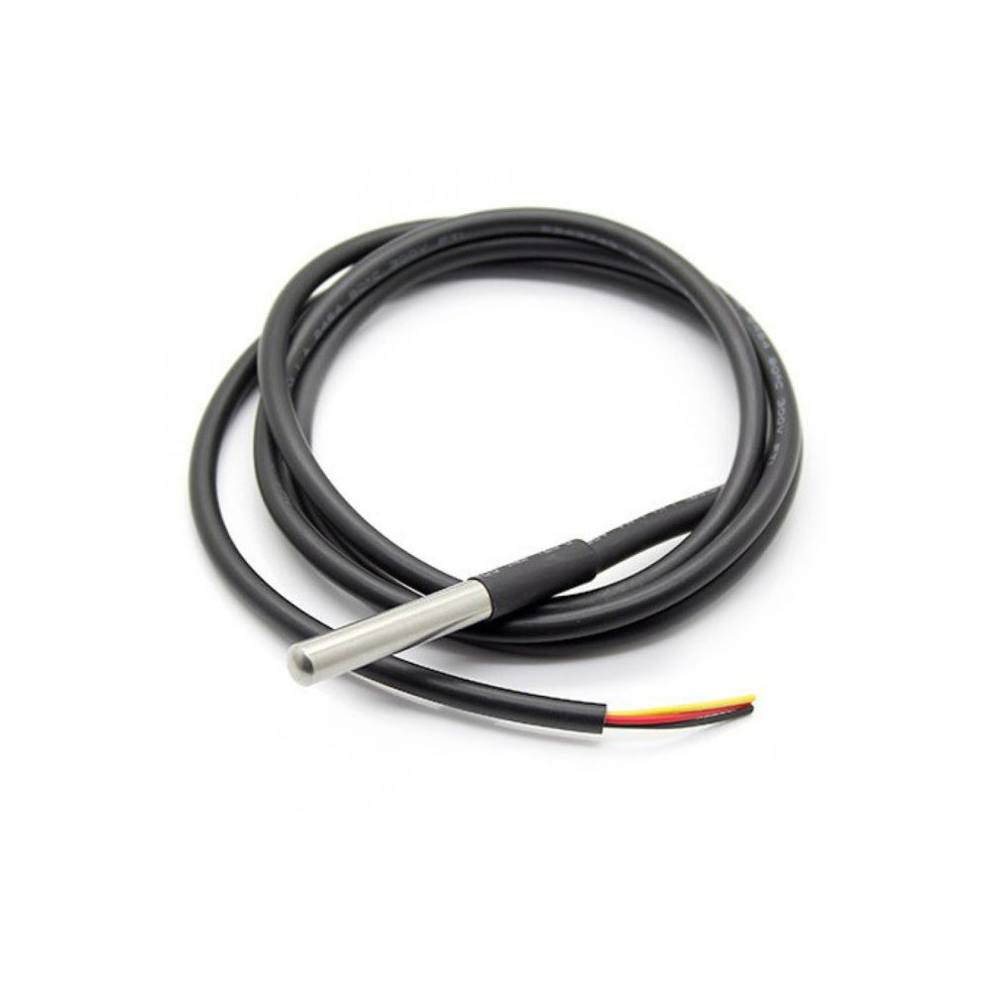
Рисунок 3.4 – Датчик температуры DS18B20.

Обоснование выбора дисплея

Наиболее удобным решением для отображения информации с датчиков является дисплей. Дисплей должен иметь заднюю подсветку, для комфортного восприятия информации при условиях искусственного освещения.
В результате сравнения модулей вывода информации в таблице 1.4, а именно символьных ЖК дисплеев LCD0802, LCD1602A и LCD2004 можно отметить, что основные различия данных модулей заключаются в потребляемом токе и размерах дисплея. Так как нам необходимо считать из окружающей среды данные о температуре воздуха, содержания горючих и угарного газов, то для вывода информации будет достаточно двух строк по шестнадцать символов. Этим требованиям соответствует дисплей LCD1602A. Так же его потребление тока является средним, сравнивая с LCD0602 и LCD2004.

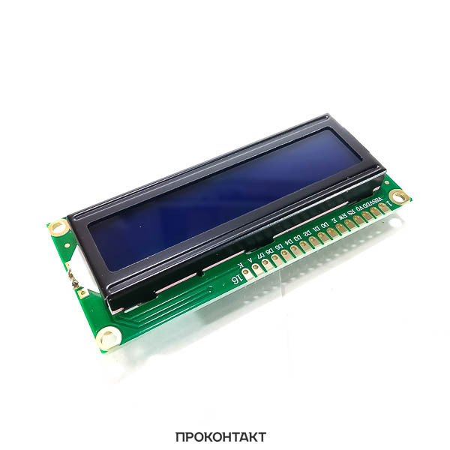
Рисунок 3.5 – Дисплей LCD1602A.

3.6 Обоснование выбора ИК-приёмника

Для удобства использования устройства и возможности дистанционного управления было принято решение включить в разрабатываемый проект ИК-приёмник и ИК-пульт. С его помощью можно просматривать на LCD-дисплее всю информацию, полученную с датчиков, а также самостоятельно вызвать вывод сообщения об опасности и звуковой сигнал.
В итоге был выбран ИК-приёмник HX1838 с ИК-пультом. Основными различиями ИК-приёмником являются такие характеристики как частота модуляции, угол приёма. Большую роль в выборе сыграла доступность и цена данного ИК-приёмника, а также удобный угол приёма 90°.
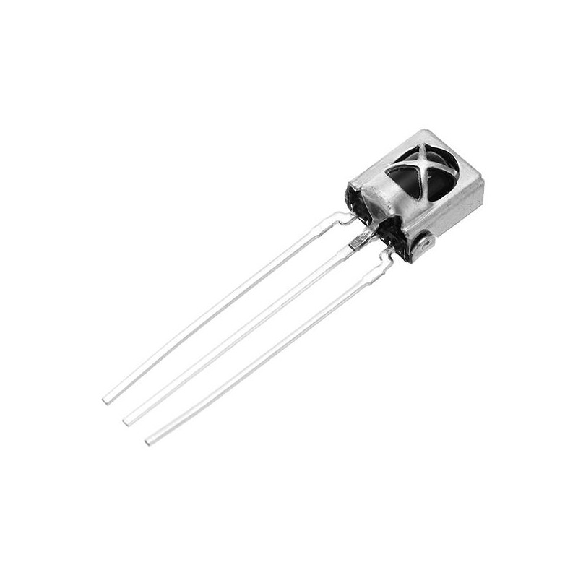
Рисунок 3.6 – ИК-приёмник HX1838.

3.7 Обоснование выбора излучателя звука

В качестве излучателя звука был выбран электромагнитный излучатель звука HCM1205X, так как имеет достаточный уровень громкости и интенсивность звука, чтобы сотрудники предприятия точно были уведомлены об опасности. Также несомненными плюсами этого излучателя звука является доступность и низкая цена.

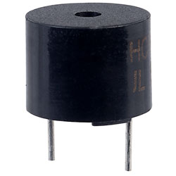
Рисунок 3.7 – Электромагнитный излучатель звука HCM1205X.

4 РАЗРАБОТКА ПРИНЦИПИАЛЬНОЙ ЭЛЕКТРИЧЕСКОЙ СХЕМЫ УСТРОЙСТВА

4.1 Расчёт мощности элементов схемы

Потребляемая мощность разрабатываемого устройства равна сумме мощностей, потребляемых его элементами. Расчет мощности элементов схемы устройства управления представлена в таблице 4.1.1.

Таблица 4.1.1 – Расчет мощности элементов схемы устройства управления
Блок | U, В | I, мА | Кол-во | P, мВт
Микроконтроллер Arduino UNO | 7 | 30 | 1 | 210
Датчик температуры DS18B20 | 5 | 1 | 1 | 5
Датчик горючих и угарного газов MQ-9 | 5 | 150 | 1 | 750
ИК-приёмник HX1838 | 5 | 1.3 | 1 | 6.5
LCD-дисплей LCD1602A I2C | 5 | 100 | 1 | 500
Электромагнитный излучатель звука HCM1205X | 5 | 30 | 1 | 150
Суммарная мощность, мВт |  |  |  | 1621.5

В реализованной схеме используются микроконтроллер Arduino UNO, датчик температуры DS18B20, датчик горючих и угарного газов MQ-9, ИК-приёмник HX1838, LCD-дисплей LCD1602A, электромагнитный излучатель звука HCM1205X.
Таким образом потребляемая мощность будет равна:
Р = 7 ∙ 30 + 5 ∙ 1 + 5 ∙ 150 + 5 ∙ 1.3 + 5 ∙ 100 + 5 ∙ 30 = 1621.5 мВт.
Учитывая поправочный коэффициент в 20%, максимальная потребляемая мощность составит 1945.8 мВт.

Рассчитаем потребляемый ток:

$$I=\frac{P}{U}=\frac{1.945}{5}=0.389≈0.39 \text{А}$$

4.2 Датчик горючих и угарного газов

Информация о выбранном датчике горючих и угарного газов представлена в пункте 3.2 раздела 3.
В датчике MQ-9 имеется 2 группы выводов.
В первой группе содержатся выходы S, V, G. S – это выходной сигнал сенсора, который подключается к аналоговому входу A0 микроконтроллера. V – питание датчика. G – земля, соединяется с пином GND микроконтроллера.
Во второй группе содержатся выходы E, H, G. E – управление питанием нагревателя, подключается к цифровому пину D13 микроконтроллера. H – это питание нагревателя. G – земля, соединяется с пином GND микроконтроллера.

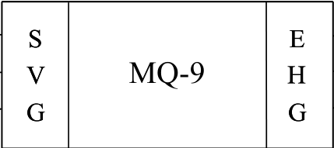
Рисунок 4.2 – Датчик горючих и угарного газов.

4.3 Датчик температуры

Информация о выбранном датчике температуры представлена в пункте 3.4 раздела 3.
Датчик температуры D18B20 имеет три выхода. Подключается с использованием резистора на 4.7 кОм, который устанавливается между выходом питания и данных этого датчика.
VCC – питание датчика. GND – земля, соединяется с пином GND микроконтроллера. DAT – данные, соединяется с цифровым пином D11 микроконтроллера.

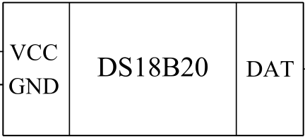
Рисунок 4.3 – Датчик температуры.

4.4 Микроконтроллер

Информация о выбранном микроконтроллере представлена в пункте 3.1 раздела 3.
Микроконтроллер соединен со всеми модулями схемы через аналоговые или цифровые входы и выходы. В нашем проекте задействованы цифровые пины D13, D11, D9, D8, аналоговые – A0, A4, A5, а также используются пины 5V и GND.

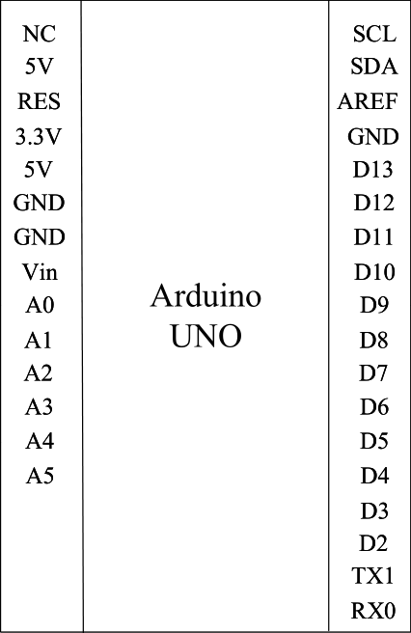
Рисунок 4.4 – Плата Arduino UNO.

4.5 Дисплей

Информация о выбранном дисплее представлена в пункте 3.5 раздела 3.
Дисплей LCD1602A подключается к микроконтроллеру через шину I2C с помощью четырёх пинов VCC, GND, SDA, SCL. Также возможно десятиконтактное подключение этого дисплея к микроконтроллеру, однако это неудобно и не используется в разрабатываемом проекте.
VCC – питание дисплея. GND - земля, соединяется с пином GND микроконтроллера. SDA – подключается к аналоговому пину A4. SCL – подключается к аналоговому пину A5.

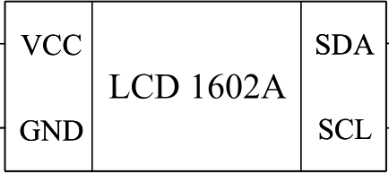
Рисунок 4.5 – LCD дисплей.

4.6 ИК-приёмник

Информация о выбранном ИК-приёмнике представлена в пункте 3.6 раздела 3.
ИК-приёмник подключается с помощью трёх выходов VCC, GND, D0.
VCC – питание ИК-приёмника. GND - земля, соединяется с пином GND микроконтроллера. D0 – данные, подключается к цифровому пину D9 микроконтроллера.

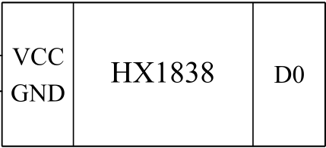
Рисунок 4.6 – ИК-приёмник.

4.7 Излучатель звука

Информация о выбранном излучателе звука представлена в пункте 3.7 раздела 3.
Данный электромагнитный излучатель звука имеет 2 выхода. Они представляют из себя землю и питание. Питание подключается к цифровому пину микроконтроллера D8, земля подключается к пину GND микроконтроллера.

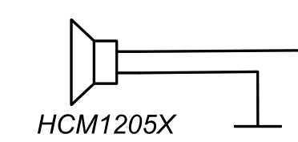
Рисунок 4.7 – Электромагнитный излучатель звука.

5 РАЗРАБОТКА ПРОГРАММНОГО ОБЕСПЕЧЕНИЯ

5.1 Требования к разработке программного обеспечения

Главной целью разработанного микропроцессорного устройства является контроль параметров предприятия. Также устройство должно принимать сигналы с ИК-пульта, обрабатывать их, выводить показания с датчиков на экран и подавать ток на излучатель звука. Разработанное устройство собирает информацию о четырех параметрах: температуре, содержании сжиженных углеводородных газов, содержании угарного газа, содержании метана.
Устройство работает следующим образом. Присутствует 6 режимов: вывод информации о температуре в Цельсиях, вывод информации о температуре в Фаренгейтах, вывод содержания сжиженных углеводородных газов в ppm(parts per million), вывод содержания угарного газа в ppm, вывод содержания метана в ppm, вызов вывода сообщения об опасности на экран и включения электромагнитного излучателя звука.
При включении устройства выводится имя разработчика. Затем начинается калибровка датчика MQ-9. После завершения калибровки устройство переходит в основной режим работы и готово принимать ИК-сигналы с пульта и обрабатывать опасные ситуации на предприятии, когда резко повышается температура, содержание сжиженных углеводородных газов, содержание угарного газа, содержание метана.

5.2 Исходный код программы

Устройство собирает информацию о температуре, содержании горючих и угарного газов. Сигналы о повышении или понижении допустимых параметров посылаются на экран и на излучатель звука. Описание основных функций приведено ниже. Листинг программы приведен в приложении Г.
В начале в коде инициализируются используемые библиотеки и переменные, которые нужны для работы с устройствами.
Функция void printWarning() служит для вывода сообщения об опасности на экран и запуска излучателя звука. Функция void printOption() нужна для вывода на экран сообщения о выборе опции на ИК-пульте. Функция void printCalibrationProgress() служит для вывода на экран процесса калибровки датчика MQ-9. Функция void printCreatorName() нужна для вывода на экран разработчика устройства. Функция void printLPG() нужна для вывода на экран уровня сжиженных углеводородных газов c датчика MQ-9. Функция void printCO() служит для вывода на экран уровня угарного газа c датчика MQ-9. Функция void printMethane() нужна для вывода на экран уровня метана c датчика MQ-9. Функция void printTemperatureC() служит для вывода на экран температуры в Цельсиях. Функция void printTemperatureF() нужна для вывода на экран температуры в Фаренгейтах.
Функция int Calibration() нужна для калибровки датчика MQ-9.
В функции void setup() происходит инициализация ИК-приёмника HX1838, установка номера пина для подачи на него напряжения, запуск цикла нагрева для датчика MQ-9, инициализация LCD-экрана, включение подсветки на LCD-экране, инициализация датчика температуры DS18B20.
В функции void loop() с периодичностью происходят замеры показаний с датчиков, происходит приём и обработка ИК-сигналов на приёмнике.

ЗАКЛЮЧЕНИЕ

В результате работы над данным курсовым проектом было разработано работоспособное микропроцессорное устройство контроля параметров предприятия со своим программным обеспечением. Устройство отслеживает показания температуры, уровней горючих и угарного газов, сигнализирует о превышении нормального уровня показателей. Производится индикация при помощи электромагнитного излучателя звука и вывода информации на дисплей. Данный проект был спроектирован в соответствии с поставленными задачами, функционал был реализован в полном объеме.
Корпус устройства был сконструирован из пластмассового материала, а сами компоненты были надёжно закреплены при помощи термоклея и метизов. Далее на рисунке 6 будет продемонстрировано готовое устройство.

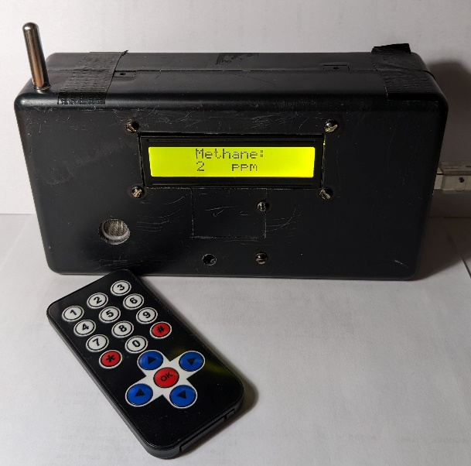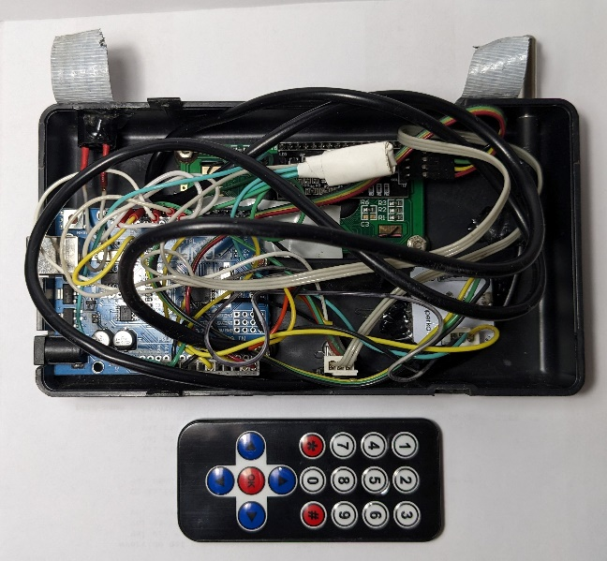
а б

Рисунок 6 – Микропроцессорное устройство контроля параметров предприятия: а – внешний вид работающего устройства; б – вид устройства изнутри.

Разработанное микропроцессорное устройство обладает следующими достоинствами: относительно низкая стоимость, удобство использования, возможность использования на реальном предприятии, простота реализации и сборки. Однако существенным недостатком является необходимость в написании собственного программного обеспечения для взаимодействия со всеми подключенными датчиками и анализа полученных данных.
Данный проект может быть усовершенствован в следующих направлениях:
- повышение точности измерений;
- добавление датчиков для измерения других показателей;
- создание более дружественного интерфейса;
- вывод дополнительной информации для работников предприятия;
- оптимизация алгоритма анализа полученных данных;
- защита от влаги и пыли;
- уменьшение габаритов устройства;
- возможность подключения к сети и сохранения данных.

СПИСОК ИСПОЛЬЗОВАННЫХ ИСТОЧНИКОВ

[1]. Arduino Nano Documentation [Электронный ресурс]. – Электронные данные. – Режим доступа: https://docs.arduino.cc/hardware/nano
[2]. Arduino Uno Documentation [Электронный ресурс]. – Электронные данные. – Режим доступа: https://docs.arduino.cc/hardware/uno-rev3
[3]. STM32F103x8 Documentation [Электронный ресурс]. – Электронные данные. – Режим доступа: https://www.st.com/resource/en/datasheet/stm32f103c8.pdf
[4]. MQ-9 Datasheet [Электронный ресурс]. – Электронные данные. – Режим доступа: https://static.chipdip.ru/lib/497/DOC001497448.pdf – Дата доступа: 01.10.2023
[5]. MQ-4 Datasheet [Электронный ресурс]. – Электронные данные. – Режим доступа: https://static.chipdip.ru/lib/497/DOC001497438.pdf – Дата доступа: 01.10.2023
[6]. MQ-8 Datasheet [Электронный ресурс]. – Электронные данные. – Режим доступа: https://static.chipdip.ru/lib/497/DOC001497446.pdf – Дата доступа: 01.10.2023
[7]. DHT11 Datasheet [Электронный ресурс]. – Электронные данные. – Режим доступа: https://www.mouser.com/datasheet/2/758/DHT11-Technical-Data-Sheet-Translated-Version-1143054.pdf– Дата доступа: 01.10.2023
[8]. DHT22 Datasheet [Электронный ресурс]. – Электронные данные. – Режим доступа: https://www.sparkfun.com/datasheets/Sensors/Temperature/DHT22.pdf– Дата доступа: 01.10.2023
[9]. DS18B20 Datasheet [Электронный ресурс]. – Электронные данные. – Режим доступа: https://www.analog.com/media/en/technical-documentation/data-sheets/ds18b20.pdf– Дата доступа: 01.10.2023
[10]. LCD2004 Datasheet [Электронный ресурс]. – Электронные данные. – Режим доступа: https://uk.beta-layout.com/download/rk/RK-10290_410.pdf– Дата доступа: 01.10.2023
[11]. LCD1602 Datasheet [Электронный ресурс]. – Электронные данные. – Режим доступа: https://www.waveshare.com/datasheet/LCD_en_PDF/LCD1602.pdf– Дата доступа: 01.10.2023
[12]. LCD0802 Datasheet [Электронный ресурс]. – Электронные данные. – Режим доступа: https://www.farnell.com/datasheets/50552.pdf– Дата доступа: 01.10.2023
[13]. HCM1205X Datasheet [Электронный ресурс]. – Электронные данные. – Режим доступа: https://www.quartz1.com/price/techdata/HCM1205X.pdf– Дата доступа: 01.10.2023
[14]. HCM1212X Datasheet [Электронный ресурс]. – Электронные данные. – Режим доступа: https://www.alldatasheet.com/datasheet-pdf/pdf/291470/JLWORLD/HCM1212X.html – Дата доступа: 01.10.2023
[15]. HCM0903AX Datasheet [Электронный ресурс]. – Электронные данные. – Режим доступа: https://www.alldatasheet.com/datasheet-pdf/pdf/291466/JLWORLD/HCM0903AX.html – Дата доступа: 01.10.2023
[16]. HX1838 Datasheet [Электронный ресурс]. – Электронные данные. – Режим доступа: https://www.datasheetcafe.com/hx1838-pdf-20841/ – Дата доступа: 01.10.2023
[17]. TSOP2236 Datasheet [Электронный ресурс]. – Электронные данные. – Режим доступа: https://pdf1.alldatasheet.com/datasheet-pdf/download/914139/VISHAY/TSOP2236.html – Дата доступа: 01.10.2023
[18]. IRM-3638T Datasheet [Электронный ресурс]. – Электронные данные. – Режим доступа: https://datasheet.lcsc.com/lcsc/2202141230_Everlight-Elec-IRM-3638T_C16216.pdf – Дата доступа: 01.10.2023
[19]. ГОСТ 12.1.005-88 Система стандартов безопасности труда (ССБТ). Общие санитарно-гигиенические требования к воздуху рабочей зоны (с Изменением N 1) - docs.cntd.ru [Электронный ресурс]. – Электронные данные. – Режим доступа: https://docs.cntd.ru/document/1200003608 – Дата доступа: 17.10.2023
[20]. ГОСТ Р 55710-2013 Освещение рабочих мест внутри зданий. Нормы и методы измерений - docs.cntd.ru [Электронный ресурс]. – Электронные данные. – Режим доступа: https://docs.cntd.ru/document/1200105707 – Дата доступа: 17.10.2023

ПРИЛОЖЕНИЕ А
(обязательное)
Схема структурная

ПРИЛОЖЕНИЕ Б
(обязательное)
Схема функциональная

ПРИЛОЖЕНИЕ В
(обязательное)
Схема принципиальная

ПРИЛОЖЕНИЕ Г
(обязательное)
Схема программы

ПРИЛОЖЕНИЕ Д
(обязательное)
Листинг кода

ПРИЛОЖЕНИЕ Е
(обязательное)
Перечень элементов

ПРИЛОЖЕНИЕ Ж
(обязательное)
Ведомость документов

